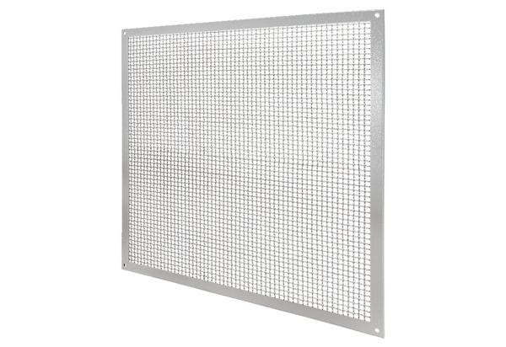Grille de protection contre les contacts SGSI 71Unité de conditionnement : 1 pièceGamme: C
Numéro de référence : 0073.0343Fabricant : MAICO

